
自治労北海道
宗谷地方本部
〒097-8558
稚内市末広4丁目2番27号
宗谷総合振興局内
TEL 0162-29-4050
FAX 0162-29-4000

2013年11月15日発行

第 1 号
宗谷地本ニュース

自治労の旗のもと一丸となって！

11月9日、稚内市の稚内海員会館において第18回宗谷地方本部定期大会が開催され、2013年度の運動総括と2014年度運動方針や新執行体制について確認しました。また大会には7単組総支部が結集し36名が参加し当面する諸課題等について討論をおこない一丸となってたたかうことを決意しました。

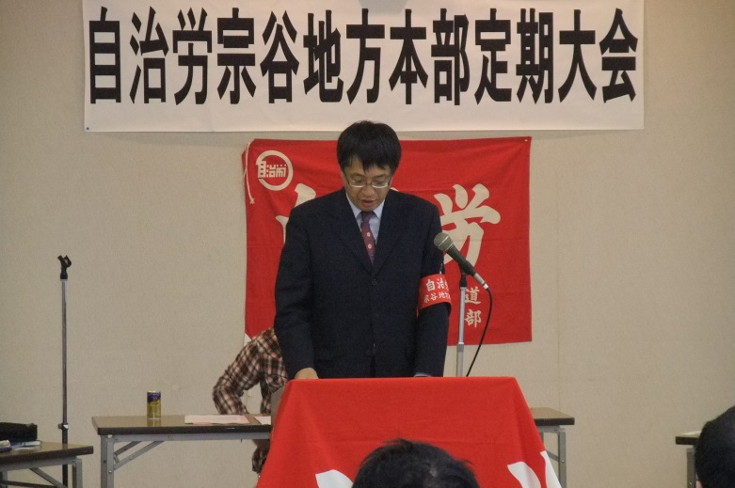
冒頭、渡部執行委員長から「組合員の思いや声が集約された中で要求する、その現実行動の中で組合の意義を理解します。しかし、限られた役員が、原則的であるけども事務的にこなしているだけでは、心からの組合員の結集は確立されません。また、インターネットやスマホなど、高速端末が発達した情報化時代ではありますが、私たちの組合運動は、生身の労働者同士が集まっての運動です。」と主催者を代表してあいさつされました。
また、道本部より蒲池財政局長はじめ、村本連合宗谷地区協副会長、加藤平和運動フォーラム議長、そして川井労金稚内支店長がそれぞれ来賓あいさつを行い、その後2013年度運動総括と2014年度運動方針が提案され新執行体制の確認を行いました。今年度の方針では第23回参議院選挙闘争総括が新たに設けられ、地本としてしっかり総括を行う中で、統一地方選にむけ一丸となって取り組むことを確認していますし、また、各単組からの発言では秋期闘争にかかるものや、独自の合理化提案、そして、地財の取り組みについて報告がされ、各単組間の情報交換と意思統一がされました。最後に青木新執行委員長の団結ガンバローで定期大会が閉会されました。

▲前渡部執行委員長あいさつ
【新執行体制】
執行委員長 青木 秀貴（稚内市労連）
副執行委員長 選 出 中（全道庁宗谷総支部）
副執行委員長 川村 一一（猿払村職）
副執行委員長 田中 昌博（豊富町職）
書記長 櫻庭 信（浜頓別町職）
書記次長 選 出 中（全道庁宗谷総支部）
書記次長 石川 拓哉（中頓別町職）
執行委員 選 出 中（現業公企評議会）
執行委員 選 出 中（衛生医療評議会）
執行委員 塚越 寛（社会福祉評議会）
執行委員 米倉 昌弘（青年部長）
執行委員 若松 泰子（女性部長）
監査委員 浜中 聡（枝幸町職）
監査委員 永田 剛（中頓別町職）
※選出中の役員については今後の組織強化委員会の中で各単組より選出予定です。
地本のうごき
11月23日 幌延デー（幌延町）
12月19日 道本部組織強化拡大行動委員会（札幌市）
12月20日 道本部合同専従者会議・共済推進委員会
（札幌市）
12月27日 旗納め
１月 ６日 旗開き

